ITP4203 Mock Test 完整答案與解釋
集中一份文件：計分位、逐頁解釋、最穩陣做法、完整答案 code
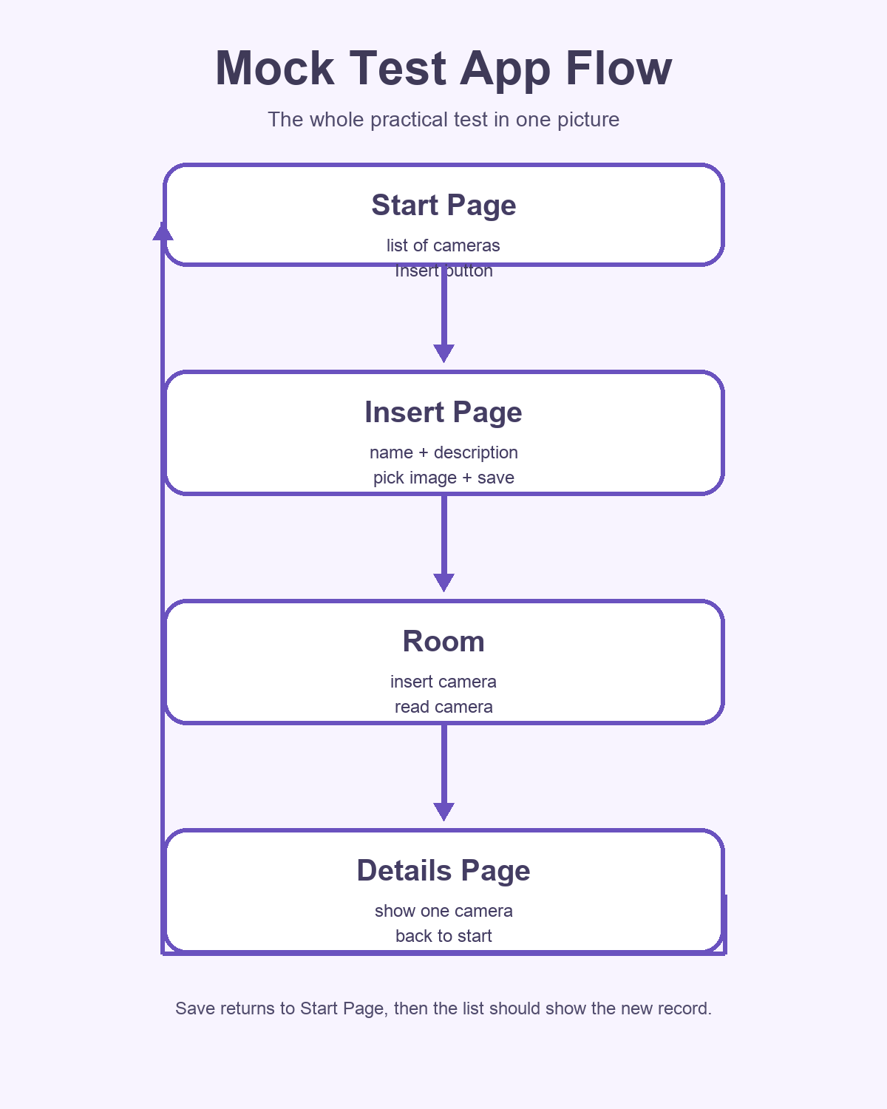
重點不是背死每一行 code，而是先理解每一課其實在教你解甚麼問題。

一、老師其實點樣比 marks
我重新檢查了 Mock Test.docx 裡的標紅內容後，真正結論是：
- 標紅大多是分數位，不是叫你畫面每個位置 100% 一模一樣。
- 真正高分關鍵是：元件齊、功能齊、Room 有讀寫、頁面跳轉正常、app 唔 crash。
- 所以 Save button 不一定非要右下角；最重要是它出現，而且按了真的會 save。
部分 | 老師真正看什麼 | 分數
General | Project 名對、開 app 進 Start Page、3 頁齊、每個 method 有 comment、compile & run | 4.5
Start Page | Insert button、camera list、讀 database 顯示名稱、可去 Insert、可去 Details | 3.4
Insert Page | Name / Description / Select Image / ImageView / Save / Cancel、save 成功、返回首頁、圖片可預覽 | 3.8
Details Page | ImageView、Camera Title、Description、Back、資料由 database 顯示 | 1.6

二、Mock test 在做什麼
一句話版本：你要做一個相機資料管理 app，能夠新增相機、選圖片、把資料存進 Room，然後在首頁 list 顯示，按進去可看詳細資料。
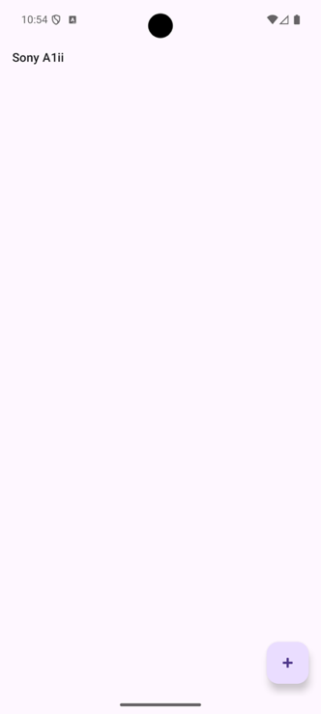
Mock wireframe：Start Page
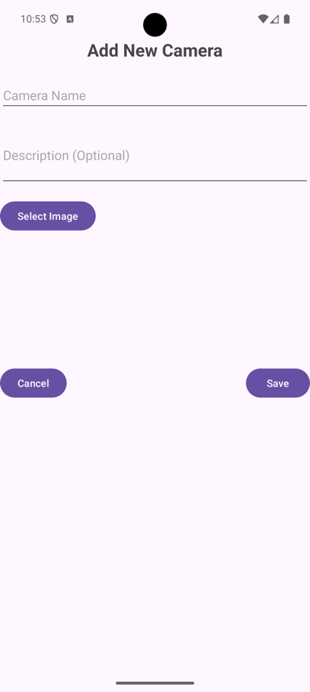
Mock wireframe：Insert Page
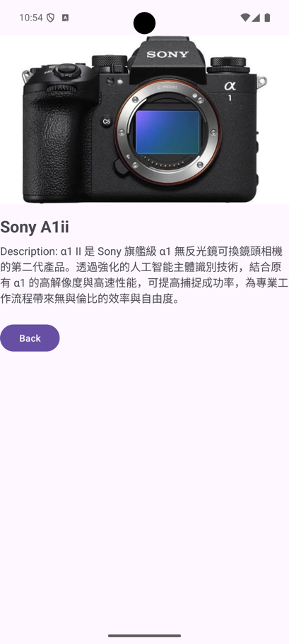
Mock wireframe：Details Page
你要先想到的 4 件事  - 資料要放在 Room，所以一定有 Entity、Dao、Database。  - 首頁要顯示很多筆資料，所以一定會用 RecyclerView。  - 新增頁要揀圖，所以要用 image picker。  - 詳細頁要知道按了哪一筆，所以要傳 id 去下一頁。 | 這題最安全架構  - MainActivity = Start Page  - InsertActivity = Insert Page  - DetailsActivity = Details Page  - Camera data class + CameraDao + AppDatabase
三、把題目逐句翻譯成人話
- Please name the project ...：即是你一開始開 project 時，名字就要對，這是白送分，不要失。
- When the app launches ... Start Page：即是一開 app 不應該先進 Insert，也不應該黑畫面。
- The app should contain 3 pages ...：即是你不能只做一頁，也不能把 Insert 和 Details 混在一起。
- The list of camera name should be shown from the content provided by camera_database：意思不是 hardcode 假字，而是真的從 Room 讀出來。
- Data can be inserted and can be shown in Start Page after clicking Save：即是 Save 後不是只有 Toast，而是首頁 list 真的多了一筆。
- image picker will be shown ... ImageView will show the image：即是按 Select Image 要有系統選圖畫面，選完圖要預覽得到。
- Data from camera_database can be shown：即是 Details Page 不是寫死文字，而是根據你按的那筆資料顯示內容。
小學生版總結
- 老師不是要你做一個超靚 app。
- 老師是在看：你有沒有把資料『存進去』、『讀出來』、『顯示出來』。
- 所以這題最核心不是美術，而是資料流動。
四、逐頁解釋
1. Start Page
Start Page 是整份 mock test 的門口。老師一開 app 首先看到的就是這頁，所以這頁最少要做到：有 list，有 Insert，有點擊跳轉。
- 畫面至少要有一個 Insert button 和一個 camera list。
- list 顯示的不是假資料，而是 database 讀回來的資料。
- 按 Insert 進 Insert Page。
- 按某一列 list item，帶著 camera id 去 Details Page。
你要在腦裡先問自己的 3 個問題
- list 的資料從哪裡來？答案：Room。
- 按 Insert 之後去哪裡？答案：InsertActivity。
- 按 list item 之後怎樣知道是哪一筆？答案：把 id 傳過去。
Start Page 的腦圖
MainActivity
-> Room.databaseBuilder(...)
-> getAllCameras()
-> RecyclerView 顯示 name
-> FAB / Button 去 InsertActivity
-> list item click 去 DetailsActivity
2. Insert Page
Insert Page 是老師最容易看出你有沒有真正學過 Android UI 和資料處理的一頁。因為這頁同時考畫面、按鈕、揀圖、Room insert。
- Name 有 hint，Description 有 hint。
- Select Image 一按要打開系統 picker。
- 揀完圖要立刻在 ImageView 見到。
- Save 要把資料 insert 入 Room。
- Save 後要 finish() 返回首頁。
- Cancel 只要返回上一頁即可。
- 使用者輸入 name。
- 使用者可輸入 description，不輸入也可以。
- 按 Select Image，系統開選圖器。
- 選完圖後把 uri 暫時存起來，並在 ImageView preview。
- 按 Save，把 name、description、imagePath 組成 Camera object。
- 呼叫 dao.insertCamera(camera)。
- finish() 回首頁，再由首頁重新 load list。
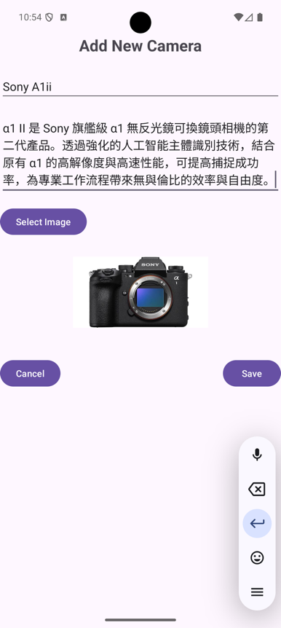
實際效果：揀完圖片後 ImageView 會出現預覽
3. Details Page
Details Page 看似最簡單，但它其實是在證明你前面整個資料流是通的。因為如果你沒有正確傳 id，或者沒有正確從 Room 取資料，這頁就會空掉。
- 收到上一頁傳來的 camera_id。
- 用 id 去 database 查一筆資料。
- 顯示大圖、相機名稱、description。
- Back button 按下去返回 Start Page。
老師想看到的不是什麼
- 不是看你 Back button 漂不漂亮。
- 不是看字型是不是跟 wireframe 一樣。
- 是看你按一筆資料後，真的能顯示對應那一筆的內容。
五、這題與課程的對應
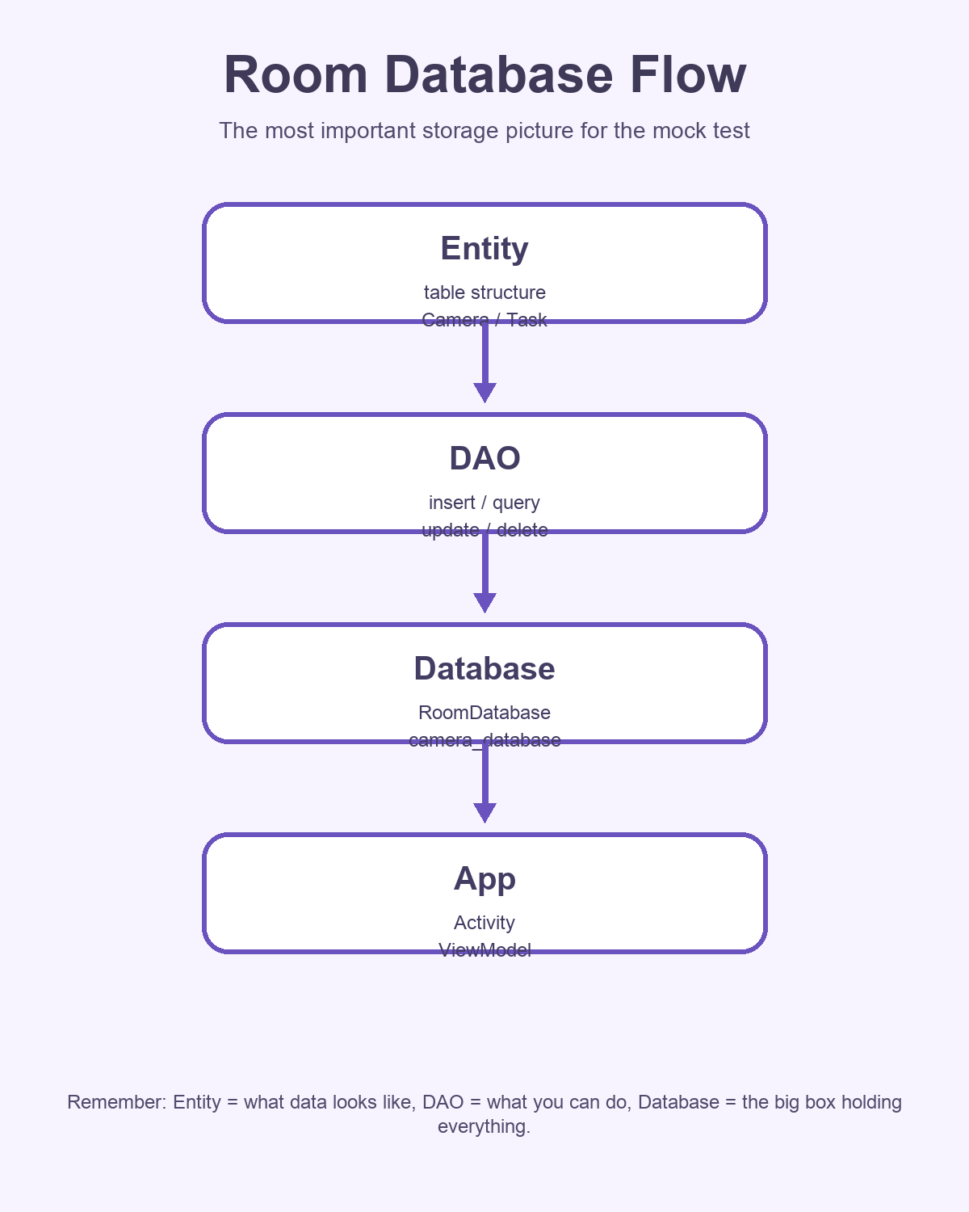
Mock test 最重要就是把 UI、RecyclerView、Intent、Room 接起來
- OOP 1：讓你看得懂 Kotlin 基本語法。
- Mobile 1：讓你寫得出 XML、Button、EditText、ImageView。
- Mobile 2：讓你做得出 RecyclerView list。
- Mobile 3：讓你做得到頁面跳轉和 image picker 思維。
- Mobile 4：讓你把資料存進 Room。
六、最穩陣做題次序
- 先開 project，名稱就叫 Mock_Test_你的學號。
- 先加 Room dependency。
- 先寫 Camera、CameraDao、AppDatabase。
- 先做 Start Page 和 RecyclerView。
- 再做 Insert Page 和 image picker。
- 最後做 Details Page。
- 所有 method 加 comment。
- 最後實測：開 app、save、返回首頁、按 item、返回首頁。
考試最易失分的地方
- RecyclerView 忘了 set layoutManager。
- Save 了但首頁沒有重新 load data。
- Intent key 前後打錯，例如傳 camera_id，收時寫成 id。
- imagePath 沒有存 uri.toString()，導致詳細頁圖片顯示不到。
- 新增 activity 後忘了在 manifest 宣告。
- 自己寫了 method，但沒有 comment。
七、每個答案檔案其實在做乜
Camera.kt
- 定義一筆 camera 資料長什麼樣。
- 這個檔案就是 database table 的模型。
CameraDao.kt
- 定義你可以對 camera_table 做什麼。
- 例如查全部、查一筆、insert 一筆。
AppDatabase.kt
- 把 Entity 和 Dao 裝起來。
- 這裡也定義 database 名稱 camera_database。
CameraAdapter.kt
- 把 camera list 放進 RecyclerView。
- 首頁能看到一行一行相機名稱，靠它。
MainActivity.kt
- 負責 Start Page。
- 讀 Room、顯示 list、處理 Insert 和 item click。
InsertActivity.kt
- 負責新增資料。
- 收輸入、開 image picker、save 到 Room。
DetailsActivity.kt
- 負責顯示某一筆詳細資料。
- 它會收 camera_id 再去 Room 查。
activity_main.xml
- Start Page 的畫面。
- 最重要是有 RecyclerView 和 Insert button。
activity_insert.xml
- Insert Page 的畫面。
- 最重要是輸入框、Select Image、ImageView、Save、Cancel。
activity_details.xml
- Details Page 的畫面。
- 最重要是圖、標題、description、Back。
item_camera.xml
- RecyclerView 每一列長什麼樣。
- 這題最簡單只要顯示 name 已經夠。
八、最重要 Kotlin / XML code 逐行解釋
下面這部分不是只告訴你『答案是什麼』，而是把最重要的 code 一行一行拆開。你明天就算緊張，只要記得每個檔案負責哪個位置、每句 code 在幫你做什麼，就比較不容易亂。
Camera.kt 逐行解釋
Code | 零基礎解釋
package com.example.mocktestanswer | 這句是在說：這個檔案屬於哪個資料夾 / 命名空間。你可以先把它當作『地址』。
import androidx.room.Entity | 把 Room 的 Entity 功能拿進來，等下先可以告訴 Room：這是一張表。
import androidx.room.PrimaryKey | 把主鍵功能拿進來。主鍵就是每筆資料的身份證。
@Entity(tableName = "camera_table") | 這句很重要。它是在告訴 Room：請幫我建立一張叫 camera_table 的資料表。
data class Camera( | 開始定義一種資料。data class 很適合拿來裝資料，不是拿來放很複雜邏輯。
@PrimaryKey | 表示下一行那個欄位是主鍵。每一筆 camera 都要有自己獨特的 id。
val id: String = UUID.randomUUID().toString(), | 如果你沒有手動給 id，系統會自動生一個不會撞的隨機 id。可把它想成自動派身份證號碼。
val name: String, | 這欄是相機名字。
val descriptions: String, | 這欄是描述文字。
val imagePath: String | 這欄是圖片位置。這裡存的不是圖片本身，而是圖片的路徑字串。
) | data class 到這裡結束。Room 會根據這些欄位知道表有哪幾格。
CameraDao.kt 逐行解釋
Code | 零基礎解釋
@Dao | 這句是在告訴 Room：這個 interface 不是普通 interface，而是專門寫資料庫操作。
interface CameraDao { | 開始定義 camera_table 可以做哪些事。
@Query("SELECT * FROM camera_table") | 這條 SQL 是『把整張 camera_table 所有資料都拿出來』。首頁 list 就靠它。
fun getAllCameras(): List<Camera> | 這個 function 會回傳很多筆 Camera，所以型別是 List<Camera>。
@Query("SELECT * FROM camera_table WHERE id = :id LIMIT 1") | 這條 SQL 是『只找 id 等於某個值的那一筆』。Details Page 就靠它。
fun getCameraById(id: String): Camera? | 把 id 傳進去，回來是一筆 Camera；如果找不到，就可能是 null，所以後面有 ?。
@Insert | 這句是告訴 Room：下面這個 function 是拿來新增資料。
fun insertCamera(camera: Camera) | 把一個 Camera 物件送進 database，Room 就會幫你插入一筆新資料。
} | CameraDao 到這裡結束。
AppDatabase.kt 逐行解釋
Code | 零基礎解釋
@Database(entities = [Camera::class], version = 1, exportSchema = false) | 這句是在登記整個資料庫設定。它說：這個 database 目前只有 Camera 這張表，版本是 1。
abstract class AppDatabase : RoomDatabase() { | 開始定義 database 本體，而且它要繼承 RoomDatabase。
abstract fun cameraDao(): CameraDao | 這句像是在說：這個 database 之後要提供一個出口，讓你拿到 CameraDao。
companion object { | 這裡放『整個類共用』的東西。最常見就是 singleton 寫法。
@Volatile private var INSTANCE: AppDatabase? = null | 先準備一個可存放資料庫物件的盒子。一開始還沒有，所以是 null。
fun getDatabase(context: Context): AppDatabase { | 外面如果想拿 database，就統一從這個 function 進來。
return INSTANCE ?: synchronized(this) { | 如果 INSTANCE 已經有值，就直接回傳；如果未建立，就進入同步區塊建立。
Room.databaseBuilder(..., "camera_database") | 真正建立 Room database，而且名字叫 camera_database，剛好對應題目。
allowMainThreadQueries() | 這行代表容許在主執行緒直接查資料。正式 app 不建議，但考試 demo 最快。
build() | 真正把 database 建出來。
INSTANCE = instance | 把剛建立好的 database 記住，下次就不用再建。
instance | 把 database 回傳給呼叫它的地方。
CameraAdapter.kt 逐行解釋
Code | 零基礎解釋
class CameraAdapter(...): RecyclerView.Adapter<...>() | 這句是在說：CameraAdapter 是 RecyclerView 專用的 adapter，負責把很多筆 camera 資料變成畫面上的一行一行。
private var cameraList: List<Camera> | adapter 裡先拿著一份 camera 清單。
private val onItemClick: (Camera) -> Unit | 這是一個『按 item 時要做什麼』的規則。按了某一行，就把那筆 Camera 傳出去。
class CameraViewHolder(itemView: View) : RecyclerView.ViewHolder(itemView) | ViewHolder 可以想成『一行 row 的小盒子』。
val tvName: TextView = itemView.findViewById(R.id.tvName) | 在這個 row 裡，把顯示名字的 TextView 抓出來。
override fun onCreateViewHolder(...) | RecyclerView 要新建一行時，就會來這裡。
inflate(R.layout.item_camera, parent, false) | 把 item_camera.xml 這個 row 畫面充氣成真正的 View。
override fun onBindViewHolder(holder, position) | 當系統要把第 position 筆資料放到某一行時，就會跑這裡。
val item = cameraList[position] | 先從清單拿出目前這一筆 camera。
holder.tvName.text = item.name | 把這筆 camera 的 name 放到畫面那一行。
holder.itemView.setOnClickListener { onItemClick(item) } | 如果使用者按了這一行，就把這筆資料交出去，通常是去 Details Page。
override fun getItemCount(): Int = cameraList.size | 告訴 RecyclerView：總共有多少行。
fun updateData(newList: List<Camera>) | 當資料更新時，用這個 function 換掉舊 list。
notifyDataSetChanged() | 提醒 RecyclerView：資料變了，請整個 list 重新畫一次。
MainActivity.kt 逐行解釋
Code | 零基礎解釋
class MainActivity : AppCompatActivity() | 這是首頁。App 一開通常先進這裡。
private lateinit var db: AppDatabase | 先準備一個 database 變數，但暫時未放值。lateinit 的意思是『我遲些才放』。
private lateinit var recyclerView: RecyclerView | 準備好首頁 list 這個元件。
private lateinit var adapter: CameraAdapter | 準備好 list 的橋樑。
private lateinit var fabInsert: FloatingActionButton | 準備好新增按鈕。
override fun onCreate(savedInstanceState: Bundle?) | 畫面第一次建立時，Android 會自動呼叫這個 function。
setContentView(R.layout.activity_main) | 把 activity_main.xml 這張畫面貼上來。
db = AppDatabase.getDatabase(this) | 拿到 Room database，之後就可以查資料。
recyclerView = findViewById(R.id.recyclerView) | 把 XML 裡的 RecyclerView 抓回 Kotlin。
fabInsert = findViewById(R.id.fabInsert) | 把新增按鈕抓回 Kotlin。
adapter = CameraAdapter(emptyList()) { camera -> ... } | 先建立一個空 list adapter。後面大括號裡定義：按 item 時要怎麼做。
intent.putExtra("camera_id", camera.id) | 這句很重要。它把你按到那筆資料的 id 帶去下一頁。
startActivity(intent) | 真正跳去 DetailsActivity。
recyclerView.layoutManager = LinearLayoutManager(this) | 告訴 RecyclerView：請用直向一行一行排。忘記這句通常 list 會出事。
recyclerView.adapter = adapter | 把 adapter 接上 RecyclerView。
fabInsert.setOnClickListener { ... } | 當使用者按新增按鈕，就執行裡面的動作。
startActivity(Intent(this, InsertActivity::class.java)) | 按新增後，跳去 Insert Page。
override fun onResume() | 每次你回到首頁時，Android 會再叫這個 function。
loadCameraList() | 回首頁後重新讀 database，確保新資料會即時出現在 list。
val cameraList = db.cameraDao().getAllCameras() | 從 Room 拿出所有相機資料。
adapter.updateData(cameraList) | 把新資料交給 adapter，畫面就會更新。
InsertActivity.kt 逐行解釋
Code | 零基礎解釋
class InsertActivity : AppCompatActivity() | 這一頁是新增資料頁。
private var selectedImageUri: Uri? = null | 先準備一個盒子記住使用者揀了哪張圖。一開始未揀，所以是 null。
private val imagePicker = registerForActivityResult(...) | 先登記『之後選圖結果回來時要怎樣處理』。
ActivityResultContracts.GetContent() | 這個 contract 的意思是：我要向系統要某種內容，這裡要的是圖片。
if (uri != null) { ... } | 如果使用者真的揀到圖，不是取消，就進來。
selectedImageUri = uri | 把這張圖的 uri 記住。之後 save 時要用。
imageView.setImageURI(uri) | 立刻把這張圖顯示在 ImageView 上。
imageView.visibility = ImageView.VISIBLE | 本來圖片框是隱藏的；揀到圖後，才把它顯示出來。
setContentView(R.layout.activity_insert) | 把 Insert Page 的 XML 畫面貼上來。
db = AppDatabase.getDatabase(this) | 拿到 database。等下 save 會用。
etName = findViewById(R.id.etName) | 抓回名字輸入框。
etDescription = findViewById(R.id.etDescription) | 抓回描述輸入框。
imageView = findViewById(R.id.imageView) | 抓回圖片預覽區。
btnSelectImage = findViewById(R.id.btnSelectImage) | 抓回選圖按鈕。
btnCancel = findViewById(R.id.btnCancel) | 抓回取消按鈕。
btnSave = findViewById(R.id.btnSave) | 抓回儲存按鈕。
imagePicker.launch("image/*") | 按 Select Image 時，打開系統選圖器，而且只顯示圖片類型。
finish() | 關掉當前頁面，返回上一頁。Cancel 和 Save 成功後都會用到。
saveCamera() | 把真正儲存資料的工作抽成一個獨立 function，code 比較清楚。
val name = etName.text.toString().trim() | 把使用者輸入的 name 拿出來，轉成字串，再去掉頭尾空格。
val description = etDescription.text.toString().trim() | 同樣方法把描述文字拿出來。
if (name.isEmpty()) { ... return } | 如果 name 是空白，就跳提示，然後立刻停。因為題目至少要有名字。
val camera = Camera(...) | 把 name、description、imagePath 組成一筆完整 Camera 資料。
imagePath = selectedImageUri?.toString() ?: "" | 如果有揀圖，就把 uri 轉成字串存起來；如果沒有，就存空字串。
db.cameraDao().insertCamera(camera) | 真正把這筆資料插進 Room。
finish() | 存完後返回首頁。
DetailsActivity.kt 逐行解釋
Code | 零基礎解釋
class DetailsActivity : AppCompatActivity() | 這是詳細頁，用來顯示你按到的那一筆資料。
setContentView(R.layout.activity_details) | 把詳細頁 XML 畫面貼上來。
db = AppDatabase.getDatabase(this) | 拿到 Room database。
imageView = findViewById(R.id.imageView) | 抓回詳細頁的大圖元件。
tvTitle = findViewById(R.id.tvTitle) | 抓回標題文字。
tvDescription = findViewById(R.id.tvDescription) | 抓回描述文字。
btnBack = findViewById(R.id.btnBack) | 抓回返回按鈕。
val cameraId = intent.getStringExtra("camera_id") | 從上一頁帶來的 Intent 裡，把 camera_id 拿回來。
if (cameraId != null) { bindCamera(cameraId) } | 如果真的有收到 id，就去 database 找那一筆資料。
btnBack.setOnClickListener { finish() } | 按 Back 時關掉這頁，回首頁。
val camera = db.cameraDao().getCameraById(cameraId) ?: return | 用 id 查那一筆 camera；如果找不到，就直接停。
tvTitle.text = camera.name | 把相機名放上畫面。
tvDescription.text = "Description: ${camera.descriptions}" | 把描述文字放上畫面。
if (camera.imagePath.isNotEmpty()) { ... } | 只有真的有圖片路徑時，才去顯示圖片。
imageView.setImageURI(Uri.parse(camera.imagePath)) | 把先前存成字串的路徑，再轉回 Uri，顯示到 ImageView。
activity_main.xml 逐行解釋
Code | 零基礎解釋
<ConstraintLayout ...> | 這是整張首頁畫面的外框。ConstraintLayout 可以讓元件靠約束去定位。
<RecyclerView android:id="@+id/recyclerView" ... /> | 這個 list 會顯示所有 camera 名稱。id 叫 recyclerView，Kotlin 會靠這個 id 找它。
android:layout_width="0dp" / layout_height="0dp" | 在 ConstraintLayout 裡，0dp 常常表示『由上下左右約束去撐滿』。
app:layout_constraint...="parent" | 這些 constraint 是在說：把 RecyclerView 四邊都貼住父層。
<FloatingActionButton android:id="@+id/fabInsert" ... /> | 這顆就是新增按鈕。位置不一定要跟 mock 一樣，但它一定要存在，而且按下去有反應。
activity_insert.xml 逐行解釋
Code | 零基礎解釋
<ConstraintLayout ...> | 這是 Insert Page 的外框。
<TextView android:id="@+id/tvHeader" ... /> | 頁面標題，純粹給使用者知道現在是新增頁。
<EditText android:id="@+id/etName" ... hint="Camera Name" /> | 名字輸入框。題目有寫要有 hint，所以這裡放 Camera Name。
<EditText android:id="@+id/etDescription" ... hint="Description (Optional)" /> | 描述輸入框。這裡也有 hint，而且我直接寫 Optional，提醒你它可以留空。
<MaterialButton android:id="@+id/btnSelectImage" ... /> | 按了之後會在 Kotlin 打開系統 image picker。
<ImageView android:id="@+id/imageView" ... visibility="gone" /> | 圖片預覽框。一開始先隱藏，等揀完圖才顯示。
<MaterialButton android:id="@+id/btnCancel" ... /> | 取消按鈕，最簡單做法就是 finish() 返回上一頁。
<MaterialButton android:id="@+id/btnSave" ... /> | 儲存按鈕，按下後會真正 insert 資料。
app:layout_constraintBottom_toBottomOf="parent" | 這類 constraint 只是控制元件大概放哪裡，不是最核心分數位。
activity_details.xml 逐行解釋
Code | 零基礎解釋
<ImageView android:id="@+id/imageView" ... /> | 詳細頁上方的大圖。
android:scaleType="centerCrop" | 意思是圖片會盡量填滿這個框，超出的邊可能被裁掉。
<TextView android:id="@+id/tvTitle" ... /> | 顯示相機名稱。
<TextView android:id="@+id/tvDescription" ... /> | 顯示描述內容。
<MaterialButton android:id="@+id/btnBack" ... /> | 返回按鈕。
app:layout_constraintTop_toBottomOf="@id/..." | 這類寫法是在說：下一個元件接著上一個元件下面排。
九、完整答案 code
Room dependency 重點
# 依照 Mobile Lab 4 加 Room 即可，重點是：
implementation(libs.androidx.room.runtime)
ksp(libs.androidx.room.compiler)
annotationProcessor(libs.androidx.room.compiler)
AndroidManifest 需要的 activity
<application>
<activity android:name=".InsertActivity" />
<activity android:name=".DetailsActivity" />
</application>
Camera.kt
package com.example.mocktestanswer

import androidx.room.Entity
import androidx.room.PrimaryKey
import java.util.UUID

@Entity(tableName = "camera_table")
data class Camera(
@PrimaryKey
val id: String = UUID.randomUUID().toString(),
val name: String,
val descriptions: String,
val imagePath: String
)
CameraDao.kt
package com.example.mocktestanswer

import androidx.room.Dao
import androidx.room.Insert
import androidx.room.Query

@Dao
interface CameraDao {

// Read all camera records for the start page.
@Query("SELECT * FROM camera_table")
fun getAllCameras(): List<Camera>

// Read one camera record for the details page.
@Query("SELECT * FROM camera_table WHERE id = :id LIMIT 1")
fun getCameraById(id: String): Camera?

// Insert one new camera record.
@Insert
fun insertCamera(camera: Camera)
}
AppDatabase.kt
package com.example.mocktestanswer

import android.content.Context
import androidx.room.Database
import androidx.room.Room
import androidx.room.RoomDatabase

@Database(entities = [Camera::class], version = 1, exportSchema = false)
abstract class AppDatabase : RoomDatabase() {

abstract fun cameraDao(): CameraDao

companion object {
@Volatile
private var INSTANCE: AppDatabase? = null

// Create or return the single Room database instance.
fun getDatabase(context: Context): AppDatabase {
return INSTANCE ?: synchronized(this) {
val instance = Room.databaseBuilder(
context.applicationContext,
AppDatabase::class.java,
"camera_database"
)
.allowMainThreadQueries()
.build()

INSTANCE = instance
instance
}
}
}
}
CameraAdapter.kt
package com.example.mocktestanswer

import android.view.LayoutInflater
import android.view.View
import android.view.ViewGroup
import android.widget.TextView
import androidx.recyclerview.widget.RecyclerView

class CameraAdapter(
private var cameraList: List<Camera>,
private val onItemClick: (Camera) -> Unit
) : RecyclerView.Adapter<CameraAdapter.CameraViewHolder>() {

class CameraViewHolder(itemView: View) : RecyclerView.ViewHolder(itemView) {
val tvName: TextView = itemView.findViewById(R.id.tvName)
}

// Create one row view for the RecyclerView list.
override fun onCreateViewHolder(parent: ViewGroup, viewType: Int): CameraViewHolder {
val view = LayoutInflater.from(parent.context)
.inflate(R.layout.item_camera, parent, false)
return CameraViewHolder(view)
}

// Bind one camera name into one list row.
override fun onBindViewHolder(holder: CameraViewHolder, position: Int) {
val item = cameraList[position]
holder.tvName.text = item.name
holder.itemView.setOnClickListener {
onItemClick(item)
}
}

// Tell RecyclerView the total number of rows.
override fun getItemCount(): Int = cameraList.size

// Refresh the list after data is changed.
fun updateData(newList: List<Camera>) {
cameraList = newList
notifyDataSetChanged()
}
}
MainActivity.kt
package com.example.mocktestanswer

import android.content.Intent
import android.os.Bundle
import androidx.appcompat.app.AppCompatActivity
import androidx.recyclerview.widget.LinearLayoutManager
import androidx.recyclerview.widget.RecyclerView
import com.google.android.material.floatingactionbutton.FloatingActionButton

class MainActivity : AppCompatActivity() {

private lateinit var db: AppDatabase
private lateinit var recyclerView: RecyclerView
private lateinit var adapter: CameraAdapter
private lateinit var fabInsert: FloatingActionButton

override fun onCreate(savedInstanceState: Bundle?) {
super.onCreate(savedInstanceState)
setContentView(R.layout.activity_main)

db = AppDatabase.getDatabase(this)

recyclerView = findViewById(R.id.recyclerView)
fabInsert = findViewById(R.id.fabInsert)

adapter = CameraAdapter(emptyList()) { camera ->
val intent = Intent(this, DetailsActivity::class.java)
intent.putExtra("camera_id", camera.id)
startActivity(intent)
}

recyclerView.layoutManager = LinearLayoutManager(this)
recyclerView.adapter = adapter

fabInsert.setOnClickListener {
startActivity(Intent(this, InsertActivity::class.java))
}
}

override fun onResume() {
super.onResume()
loadCameraList()
}

// Load all data from Room and refresh the start page.
private fun loadCameraList() {
val cameraList = db.cameraDao().getAllCameras()
adapter.updateData(cameraList)
}
}
InsertActivity.kt
package com.example.mocktestanswer

import android.net.Uri
import android.os.Bundle
import android.widget.EditText
import android.widget.ImageView
import android.widget.Toast
import androidx.activity.result.contract.ActivityResultContracts
import androidx.appcompat.app.AppCompatActivity
import com.google.android.material.button.MaterialButton

class InsertActivity : AppCompatActivity() {

private lateinit var db: AppDatabase
private lateinit var etName: EditText
private lateinit var etDescription: EditText
private lateinit var imageView: ImageView
private lateinit var btnSelectImage: MaterialButton
private lateinit var btnCancel: MaterialButton
private lateinit var btnSave: MaterialButton
private var selectedImageUri: Uri? = null

// Open the system image picker and preview the selected image.
private val imagePicker =
registerForActivityResult(ActivityResultContracts.GetContent()) { uri ->
if (uri != null) {
selectedImageUri = uri
imageView.setImageURI(uri)
imageView.visibility = ImageView.VISIBLE
}
}

override fun onCreate(savedInstanceState: Bundle?) {
super.onCreate(savedInstanceState)
setContentView(R.layout.activity_insert)

db = AppDatabase.getDatabase(this)

etName = findViewById(R.id.etName)
etDescription = findViewById(R.id.etDescription)
imageView = findViewById(R.id.imageView)
btnSelectImage = findViewById(R.id.btnSelectImage)
btnCancel = findViewById(R.id.btnCancel)
btnSave = findViewById(R.id.btnSave)

btnSelectImage.setOnClickListener {
imagePicker.launch("image/*")
}

btnCancel.setOnClickListener {
finish()
}

btnSave.setOnClickListener {
saveCamera()
}
}

// Save a new camera record and return to the start page.
private fun saveCamera() {
val name = etName.text.toString().trim()
val description = etDescription.text.toString().trim()

if (name.isEmpty()) {
Toast.makeText(this, "Please enter camera name", Toast.LENGTH_SHORT).show()
return
}

val camera = Camera(
name = name,
descriptions = description,
imagePath = selectedImageUri?.toString() ?: ""
)

db.cameraDao().insertCamera(camera)
finish()
}
}
DetailsActivity.kt
package com.example.mocktestanswer

import android.net.Uri
import android.os.Bundle
import android.widget.ImageView
import android.widget.TextView
import androidx.appcompat.app.AppCompatActivity
import com.google.android.material.button.MaterialButton

class DetailsActivity : AppCompatActivity() {

private lateinit var db: AppDatabase
private lateinit var imageView: ImageView
private lateinit var tvTitle: TextView
private lateinit var tvDescription: TextView
private lateinit var btnBack: MaterialButton

override fun onCreate(savedInstanceState: Bundle?) {
super.onCreate(savedInstanceState)
setContentView(R.layout.activity_details)

db = AppDatabase.getDatabase(this)

imageView = findViewById(R.id.imageView)
tvTitle = findViewById(R.id.tvTitle)
tvDescription = findViewById(R.id.tvDescription)
btnBack = findViewById(R.id.btnBack)

val cameraId = intent.getStringExtra("camera_id")
if (cameraId != null) {
bindCamera(cameraId)
}

btnBack.setOnClickListener {
finish()
}
}

// Load one camera record and show it on the details page.
private fun bindCamera(cameraId: String) {
val camera = db.cameraDao().getCameraById(cameraId) ?: return

tvTitle.text = camera.name
tvDescription.text = "Description: ${camera.descriptions}"

if (camera.imagePath.isNotEmpty()) {
imageView.setImageURI(Uri.parse(camera.imagePath))
}
}
}
activity_main.xml
<?xml version="1.0" encoding="utf-8"?>
<androidx.constraintlayout.widget.ConstraintLayout xmlns:android="http://schemas.android.com/apk/res/android"
xmlns:app="http://schemas.android.com/apk/res-auto"
android:layout_width="match_parent"
android:layout_height="match_parent"
android:background="#FFF8FD">

<androidx.recyclerview.widget.RecyclerView
android:id="@+id/recyclerView"
android:layout_width="0dp"
android:layout_height="0dp"
android:clipToPadding="false"
android:paddingTop="20dp"
android:paddingBottom="96dp"
app:layout_constraintBottom_toBottomOf="parent"
app:layout_constraintEnd_toEndOf="parent"
app:layout_constraintStart_toStartOf="parent"
app:layout_constraintTop_toTopOf="parent" />

<com.google.android.material.floatingactionbutton.FloatingActionButton
android:id="@+id/fabInsert"
android:layout_width="wrap_content"
android:layout_height="wrap_content"
android:layout_marginEnd="24dp"
android:layout_marginBottom="24dp"
android:contentDescription="Insert"
app:backgroundTint="#E9DDFE"
app:layout_constraintBottom_toBottomOf="parent"
app:layout_constraintEnd_toEndOf="parent"
app:srcCompat="@android:drawable/ic_input_add"
app:tint="#5E45B5" />

</androidx.constraintlayout.widget.ConstraintLayout>
item_camera.xml
<?xml version="1.0" encoding="utf-8"?>
<TextView xmlns:android="http://schemas.android.com/apk/res/android"
android:id="@+id/tvName"
android:layout_width="match_parent"
android:layout_height="wrap_content"
android:layout_marginStart="16dp"
android:layout_marginTop="12dp"
android:layout_marginEnd="16dp"
android:padding="2dp"
android:text="Sony A1ii"
android:textColor="#111111"
android:textSize="20sp" />
activity_insert.xml
<?xml version="1.0" encoding="utf-8"?>
<androidx.constraintlayout.widget.ConstraintLayout xmlns:android="http://schemas.android.com/apk/res/android"
xmlns:app="http://schemas.android.com/apk/res-auto"
android:layout_width="match_parent"
android:layout_height="match_parent"
android:background="#FFF8FD"
android:paddingStart="12dp"
android:paddingTop="28dp"
android:paddingEnd="12dp"
android:paddingBottom="28dp">

<TextView
android:id="@+id/tvHeader"
android:layout_width="wrap_content"
android:layout_height="wrap_content"
android:text="Add New Camera"
android:textColor="#3D3D46"
android:textSize="22sp"
android:textStyle="bold"
app:layout_constraintEnd_toEndOf="parent"
app:layout_constraintStart_toStartOf="parent"
app:layout_constraintTop_toTopOf="parent" />

<EditText
android:id="@+id/etName"
android:layout_width="0dp"
android:layout_height="wrap_content"
android:layout_marginTop="28dp"
android:backgroundTint="#808080"
android:hint="Camera Name"
android:inputType="textCapWords"
android:minHeight="48dp"
app:layout_constraintEnd_toEndOf="parent"
app:layout_constraintStart_toStartOf="parent"
app:layout_constraintTop_toBottomOf="@id/tvHeader" />

<EditText
android:id="@+id/etDescription"
android:layout_width="0dp"
android:layout_height="wrap_content"
android:layout_marginTop="26dp"
android:backgroundTint="#808080"
android:gravity="top|start"
android:hint="Description (Optional)"
android:inputType="textMultiLine"
android:minHeight="90dp"
app:layout_constraintEnd_toEndOf="parent"
app:layout_constraintStart_toStartOf="parent"
app:layout_constraintTop_toBottomOf="@id/etName" />

<com.google.android.material.button.MaterialButton
android:id="@+id/btnSelectImage"
android:layout_width="wrap_content"
android:layout_height="wrap_content"
android:layout_marginTop="18dp"
android:text="Select Image"
android:textAllCaps="false"
app:backgroundTint="#6A52BF"
app:cornerRadius="24dp"
app:layout_constraintStart_toStartOf="parent"
app:layout_constraintTop_toBottomOf="@id/etDescription" />

<ImageView
android:id="@+id/imageView"
android:layout_width="170dp"
android:layout_height="120dp"
android:layout_marginTop="28dp"
android:adjustViewBounds="true"
android:scaleType="fitCenter"
android:visibility="gone"
app:layout_constraintEnd_toEndOf="parent"
app:layout_constraintStart_toStartOf="parent"
app:layout_constraintTop_toBottomOf="@id/btnSelectImage" />

<com.google.android.material.button.MaterialButton
android:id="@+id/btnCancel"
android:layout_width="wrap_content"
android:layout_height="wrap_content"
android:text="Cancel"
android:textAllCaps="false"
app:backgroundTint="#6A52BF"
app:cornerRadius="24dp"
app:layout_constraintBottom_toBottomOf="parent"
app:layout_constraintStart_toStartOf="parent" />

<com.google.android.material.button.MaterialButton
android:id="@+id/btnSave"
android:layout_width="wrap_content"
android:layout_height="wrap_content"
android:text="Save"
android:textAllCaps="false"
app:backgroundTint="#6A52BF"
app:cornerRadius="24dp"
app:layout_constraintBottom_toBottomOf="parent"
app:layout_constraintEnd_toEndOf="parent" />

</androidx.constraintlayout.widget.ConstraintLayout>
activity_details.xml
<?xml version="1.0" encoding="utf-8"?>
<androidx.constraintlayout.widget.ConstraintLayout xmlns:android="http://schemas.android.com/apk/res/android"
xmlns:app="http://schemas.android.com/apk/res-auto"
android:layout_width="match_parent"
android:layout_height="match_parent"
android:background="#FFF8FD">

<ImageView
android:id="@+id/imageView"
android:layout_width="0dp"
android:layout_height="260dp"
android:adjustViewBounds="true"
android:scaleType="centerCrop"
app:layout_constraintEnd_toEndOf="parent"
app:layout_constraintStart_toStartOf="parent"
app:layout_constraintTop_toTopOf="parent" />

<TextView
android:id="@+id/tvTitle"
android:layout_width="0dp"
android:layout_height="wrap_content"
android:layout_marginStart="12dp"
android:layout_marginTop="14dp"
android:layout_marginEnd="12dp"
android:text="Sony A1ii"
android:textColor="#3D3D46"
android:textSize="22sp"
android:textStyle="bold"
app:layout_constraintEnd_toEndOf="parent"
app:layout_constraintStart_toStartOf="parent"
app:layout_constraintTop_toBottomOf="@id/imageView" />

<TextView
android:id="@+id/tvDescription"
android:layout_width="0dp"
android:layout_height="wrap_content"
android:layout_marginStart="12dp"
android:layout_marginTop="8dp"
android:layout_marginEnd="12dp"
android:text="Description: ..."
android:textColor="#333333"
android:textSize="16sp"
app:layout_constraintEnd_toEndOf="parent"
app:layout_constraintStart_toStartOf="parent"
app:layout_constraintTop_toBottomOf="@id/tvTitle" />

<com.google.android.material.button.MaterialButton
android:id="@+id/btnBack"
android:layout_width="wrap_content"
android:layout_height="wrap_content"
android:layout_marginStart="12dp"
android:layout_marginTop="18dp"
android:text="Back"
android:textAllCaps="false"
app:backgroundTint="#6A52BF"
app:cornerRadius="24dp"
app:layout_constraintStart_toStartOf="parent"
app:layout_constraintTop_toBottomOf="@id/tvDescription" />

</androidx.constraintlayout.widget.ConstraintLayout>

